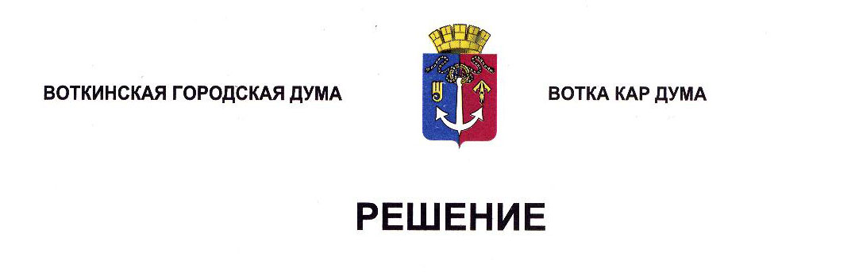

От 26 февраля 2025 года № 483-РП

О внесении изменений в статью 3

Положения «Об экспертной комиссии

муниципального образования «Город Воткинск»

по вопросам защиты здоровья и развития детей»

В целях приведения муниципальной правовой базы в соответствие с действующим законодательством и Уставом муниципального образования «Город Воткинск», руководствуясь Федеральным законом от 6 октября 2003 года № 131-ФЗ «Об общих принципах организации местного самоуправления в Российской Федерации», Законом Удмуртской Республики от 18 октября 2011 года № 59-РЗ «О мерах по защите здоровья и развития детей в Удмуртской Республике», Уставом муниципального образования «Город Воткинск», Дума решает:

1. Внести в статью 3 Положения «Об Экспертной комиссии муниципального образования «Город Воткинск» по вопросам защиты здоровья и развития детей», утвержденного Решением Воткинской городской Думы от 24 сентября 2014 года № 415, следующие изменения:

1) часть 5 изложить в следующей редакции:

«5. Членом Экспертной комиссии может быть назначен гражданин Российской Федерации, достигший возраста 21 года, не имеющий судимости и не привлекавшийся к уголовной ответственности, а также не привлекавшийся к административной ответственности, предусмотренной [статьями 5.35](https://login.consultant.ru/link/?req=doc&base=LAW&n=480520&dst=100292), [5.36](https://login.consultant.ru/link/?req=doc&base=LAW&n=480520&dst=100295), [5.37](https://login.consultant.ru/link/?req=doc&base=LAW&n=480520&dst=100300), [6.7](https://login.consultant.ru/link/?req=doc&base=LAW&n=480520&dst=3585), [6.8](https://login.consultant.ru/link/?req=doc&base=LAW&n=480520&dst=2083), [6.9](https://login.consultant.ru/link/?req=doc&base=LAW&n=480520&dst=6354), [6.10](https://login.consultant.ru/link/?req=doc&base=LAW&n=480520&dst=6359), [6.11](https://login.consultant.ru/link/?req=doc&base=LAW&n=480520&dst=100363), [6.12](https://login.consultant.ru/link/?req=doc&base=LAW&n=480520&dst=100366), [6.13](https://login.consultant.ru/link/?req=doc&base=LAW&n=480520&dst=6361), [7.27](https://login.consultant.ru/link/?req=doc&base=LAW&n=480520&dst=7256), [17.4](https://login.consultant.ru/link/?req=doc&base=LAW&n=480520&dst=8249), [17.7](https://login.consultant.ru/link/?req=doc&base=LAW&n=480520&dst=101509), [17.8](https://login.consultant.ru/link/?req=doc&base=LAW&n=480520&dst=6409), [17.9](https://login.consultant.ru/link/?req=doc&base=LAW&n=480520&dst=101515), [19.3](https://login.consultant.ru/link/?req=doc&base=LAW&n=480520&dst=7383), [частью 1 статьи 19.4](https://login.consultant.ru/link/?req=doc&base=LAW&n=480520&dst=7995), [статьями 19.6](https://login.consultant.ru/link/?req=doc&base=LAW&n=480520&dst=101621), [19.18](https://login.consultant.ru/link/?req=doc&base=LAW&n=480520&dst=8786), [19.23](https://login.consultant.ru/link/?req=doc&base=LAW&n=480520&dst=8791), [20.1](https://login.consultant.ru/link/?req=doc&base=LAW&n=480520&dst=204), [20.3](https://login.consultant.ru/link/?req=doc&base=LAW&n=480520&dst=6119), [20.20](https://login.consultant.ru/link/?req=doc&base=LAW&n=480520&dst=6363), [20.21](https://login.consultant.ru/link/?req=doc&base=LAW&n=480520&dst=101794), [20.22](https://login.consultant.ru/link/?req=doc&base=LAW&n=480520&dst=6365), [20.28](https://login.consultant.ru/link/?req=doc&base=LAW&n=480520&dst=103095), [20.29](https://login.consultant.ru/link/?req=doc&base=LAW&n=480520&dst=104160) Кодекса Российской Федерации об административных правонарушениях.

Членом Комиссии не может быть назначен гражданин Российской Федерации, признанный решением суда, вступившим в законную силу, недееспособным или ограниченно дееспособным.».

2. Разместить настоящее Решение в сетевом издании «Официальные документы муниципального образования «Город Воткинск».

Председатель Воткинской

городской Думы А.Д. Пищиков